暨南大学本科实验报告专用纸
课程名称 高级语言程序设计 成绩评定
实验项目名称 矩阵运算的函数封装（全做） 指导教师 张鑫源
实验项目编号 实验项目类型 C语言 实验地点
学生姓名 陆东平 学号 2019051090
学院 智能科学与工程学院 系 专业 信息安全
实验时间2020年5月1日 10：00～5月2日 11：00温度 ℃湿度
- 实验目的
利用所学的函数定义、调用等内容编写程序，实现矩阵的运算并展示出效果，巩固函数部分的内容。
- 实验内容和要求
内容：
对于矩阵A、B常规的矩阵操作有，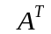，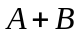，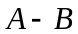，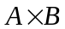 ，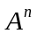 ，分别用函数封装上述矩阵操作。
要求：
- A和B 为程序自定义；
- 设置合理的输出展示封装效果；

- 主要仪器设备
仪器：计算机
实验环境：visual studio
- 源程序
#include<stdio.h>
#include<stdlib.h>
#include<malloc.h>
void Print(int num[3][3]);
void Transpose(int num[3][3]);
void Add(int num_1[3][3], int num_2[3][3]);
void Minus(int num_1[3][3], int num_2[3][3]);
void Multiple(int num_1[3][3], int num_2[3][3]);
void Power(int num[3][3],int n); //函数声明
int main()
{
int A[3][3] = { {1,2,3},{4,5,6},{7,8,9} };
int B[3][3] = { {1,1,1},{1,1,1},{1,1,1} };
printf("A=\n");
Print(A); //调用矩阵输出函数
printf("B=\n");
Print(B);
printf("A^T=\n");
Transpose(A); //调用矩阵转置函数
printf("A+B=\n");
Add(A, B); //调用矩阵相加函数
printf("A-B=\n");
Minus(A, B); //调用矩阵相减函数
printf("AxB=\n");
Multiple(A, B); //调用矩阵相乘函数
printf("A^3=\n");
Power(A, 3); //调用矩阵乘方函数
return 0;
}
void Print(int num[3][3]) //矩阵输出函数
{
int i, j;
for (i = 0; i < 3; i++)
{
for (j = 0; j < 3; j++)
printf("%5d", num[i][j]);
printf("\n");
}
printf("\n");
}
void Transpose(int num[3][3]) //矩阵转置函数
{
int i, j;
for (i = 0; i < 3; i++)
{
for (j = 0; j < 3; j++)
printf("%5d", num[j][i]);
printf("\n");
}
printf("\n");
}
void Add(int num_1[3][3], int num_2[3][3]) //矩阵相加函数
{
int i, j;
for (i = 0; i < 3; i++)
{
for (j = 0; j < 3; j++)
printf("%5d", num_1[i][j] + num_2[i][j]);
printf("\n");
}
printf("\n");
}
void Minus(int num_1[3][3], int num_2[3][3]) //矩阵相减函数
{
int i, j;
for (i = 0; i < 3; i++)
{
for (j = 0; j < 3; j++)
printf("%5d", num_1[i][j]-num_2[i][j]);
printf("\n");
}
printf("\n");
}
void Multiple(int num_1[3][3], int num_2[3][3]) //矩阵相乘函数
{
int i, j, k, sum;
for (k = 0; k < 3; k++)
{
for (i =0;i<3;i++)
{
sum = 0;
for (j = 0; j < 3; j++)
sum+= num_1[k][j] * num_2[j][i];
printf("%5d",sum);
}
printf("\n");
}
printf("\n");
}
void Power(int num[3][3], int n) //矩阵乘方函数
{
int C[3][3]={0};
int D[3][3] = { 0 };
int i, j, k, m;
for (i = 0; i < 3; i++)
{
for (j = 0; j < 3; j++)
C[i][j] = num[i][j];
}
for (m= 1; m < n; m++)
{
for (i = 0; i < 3; i++)
{
for (j = 0; j < 3; j++)
D[i][j] = 0;
}
for (k = 0; k < 3; k++)
{
for (i = 0; i < 3; i++)
{
for (j = 0; j < 3; j++)
D[k][i] += C[k][j] * num[j][i];
}
}
for (i = 0; i < 3; i++)
{
for (j = 0; j < 3; j++)
C[i][j] = D[i][j];
}
}
Print(D);
printf("\n");
}

- 实验步骤与调试
- 实验步骤：在主函数之前对所要调用的自定义函数进行申明 主函数中调用函数、设置封装效果 定义矩阵转置、相加、相减、相乘、乘方函数
由于矩阵转置、相加、相减以及相乘的程序较为简单，下面简单解释乘方函数的定义：
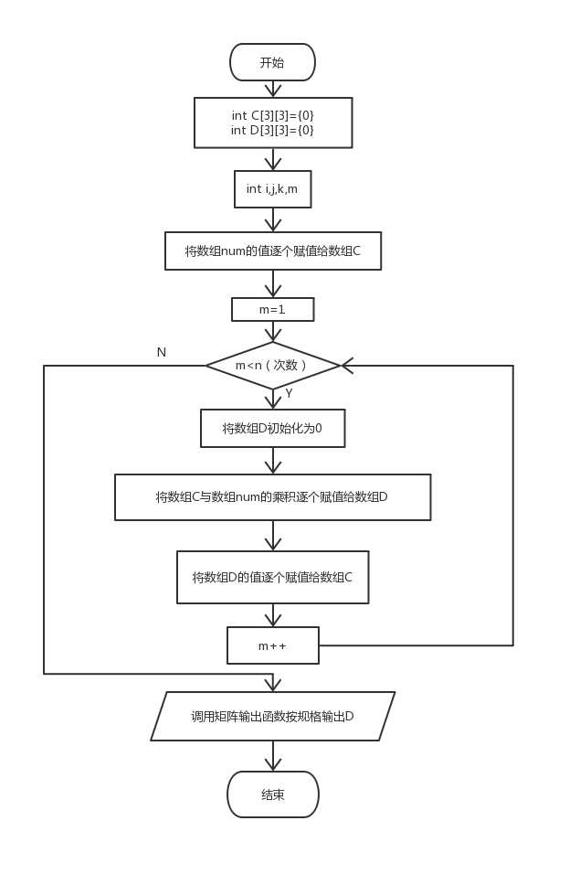

2、调试
错误发现：对矩阵相乘和乘方理解出错，误写成a_{ij}*a_{ji}，直接输出。
修正：利用循环等内容对矩阵相乘和乘方的函数程序进行了修改，在excel上进行了验证，程序结果正确。

- 实验结果与分析
经excel验证后，程序结果正确并合理展示，如下。
